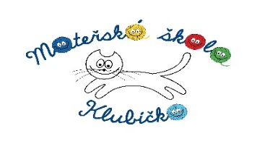
CO NÁS ČEKÁ V BŘEZNU

Úterý  1 | JARNÍ PRÁZDNINY – provoz celý týden omezen na jednu třídu na každé straně MŠ
Středa
2
Čtvrtek
3
Pátek
4
Sobota
5
Neděle
6
Pondělí
7
Úterý
8
Středa  9 | Logopedie – 1.třída  ANGLIČTINA
Čtvrtek  10 | 7. lekce ESS pro přihlášené předškoláky dopoledne v MŠ
Pátek
11
Sobota
12
Neděle
13
Pondělí
14
Úterý
15
Středa  16 | ANGLIČTINA
Čtvrtek  17 | Logopedie – 2.třída
Pátek
18
Sobota
19
Neděle
20
Pondělí  21 | „Pohádka z rozkvetlé louky“ – divadlo JOJO v MŠ v  9.40., resp.10.30, cena: 50,- Kč, platíme z fondu
Úterý
22
Středa  23 | ANGLIČTINA
Čtvrtek  24 | Logopedie – 3.třída
Pátek
25
Sobota
26
Neděle
27
Pondělí
28
Úterý
29
Středa  30 | ANGLIČTINA
Čtvrtek  31 | Logopedie – 4.třída  Edukativně stimulační skupinky – pro přihlášené děti 8.lekce s rodiči v MŠ od 16 hodin

